Условия питания.
В школе располагается оборудованный пищеблок со складскими помещениями, столовая на сто посадочных мест. Все учащиеся в школе охвачены горячим питанием. Питание осуществляется по заранее составленному и утверждённому в ТО ТУ Роспотребнадзоре четырнадцатидневному цикличному меню, которое по своей энергетической ценности - белкам, жирам и углеводам а также микроэлементам и витаминам, соответствует санитарным нормам. Учащиеся, живущие в школе-интернате, получают 4-х разовое горячее питание, вечером получают кисломолочные продукты. Для учащихся не проживающих в интернате организовано 2-х разовое горячее питание. Ежедневно составляется меню-раскладка, осуществляется постоянный контроль над технологией приготовления блюд, закладкой продуктов, выдачей готовой продукции. Ежемесячно проводится подсчет калорийности. Осуществляется С-витаминизация 3-х блюд. Используются витаминные напитки, кисели, производства ЗАО «Алтай витамины». Ежемесячно отправляется отчёт по выполнению норм питания в Главное Управление образования и молодежной политики Алтайского края.
Ведётся журнал бракеража скоропортящихся продуктов, проводится контроль над температурным режимом холодильного оборудования, выставляется суточная проба, которая хранится в отдельном холодильнике 48 часов. Ежедневно ведётся «Журнал осмотра работников пищеблока на гнойничковые заболевания», «Журнал С-витаминизации», «Журнал калорийности», «Накопительный журнал», «Журнал бракеража готовой продукции».

Охрана здоровья обучающихся.
Задачами профессиональной деятельности медицинского персонала в школе являются: организация медицинского обслуживания и оздоровления учащихся, содействие администрации и педагогическому коллективу образовательного учреждения в создании условий, характеризующих охрану и укрепление физического и психического здоровья школьников. Содействием всем участникам образовательного процесса в приобретении знаний, умений, навыков, необходимых для формирования устойчивой мотивации на здоровье и здоровый образ жизни; обеспечение взаимодействия образовательного учреждения и детской поликлиники, осуществляющей медицинское обслуживания детей. Кабинет медицинского персонала:
- кабинета приема;
- изолятора, на 1 кровать;
-процедурного кабинета;
-санузела.
В кабинете амбулаторного приема имеются рабочие столы - 2шт, шкаф для документации, электронные ростомер и напольные весы, тонометр, фонендоскоп, таблица для определения остроты зрения, помещенная в аппарат Ротта, лампа настольная, термометры медицинские, разовые шпатели.
В изоляторе одна кровать, набор столовой посуды, стол.
В процедурном кабинете находится: - холодильник для хранения вакцинальных препаратов, холодильник для медикаментов, инструментальный столик, прививочный столик, столик для постановки БЦЖ с набором прививочного инструментария, емкости для обработки шприцев, игл, использованных материалов, емкости для сбора острого инструментария. Сумка-холодильник с хладоэлементами, для получения вакцин в детской поликлинике (приказ МЗ РФ № 125 н от 21.03.2014г. - национальный календарь профилактических прививок, аптечки неотложной помощи при анафилактическом шоке, гипертермическом синдроме, судорожном синдроме, аварийная аптечка: (приказ № 338 от 24.11.1998г.; по СПИДу - № 170 от 16.08.1994г.; профилактика гепатита - приказ №408 от 12.07.1989 МЗ РФ) - состав аптечки, согласно СанПиН 3.1.5.2826-10 «Профилактика ВИЧ – инфекции», шкафы для хранения медикаментов- 2 шт., стационарная бактерицидная лампа, кушетка.
В кабинете имеется памятка по санитарно- эпидемиологическому режиму прививочного кабинета (выписка из приказа МЗ РФ №720,408,288). Алгоритм действий при возникновении аварийных ситуаций при работе с кровью и другими биологическими жидкостями (СП 3.1.5.2826-10 «Профилактика ВИЧ- инфекций»). Выписка из приказа от 29.08.2011г. № 424 «Об организации мероприятий по профилактике профессионального инфицирования ВИЧ – инфекцией. Выписка из приказов МЗ РФ 720,408,288- правила проведения генеральной уборки процедурного кабинета. Типовой план экстренных
мероприятий по обеспечению «холодовой цепи» в чрезвычайных ситуациях в школе, на основании распоряжения Управления по здравоохранению №755 от 27.06.08г. В своей работе мы руководствуемся этими приказами и памятками.
В школе имеется физиотерапевтический кабинет.
Для лечения электросонотерапии – 1аппарат, лечение диадинамическими токами – 2 аппарата, тубусный кварц -1, УФО общее – 1, УФО местное – 1, инфракрасное облучение – 1,аппарат для магнитотерапии -1, аппарат для ингаляционной терапии – «Небулайзер»-1, гидромассажные ванны для ног -2, для лечения высокими частотами (УВЧ) – 1.
В школе обучается 57 детей со статусом - инвалид. Работа по охране здоровья обучающихся в школе-интернате ведется планово и регулярно. Врачи и медсёстры школы работают по графику, утверждённому директором школы. График работы медицинского персонала размещается у входа в медицинский кабинет. Учитывая, что часть детей в интернате находятся круглосуточно, график работы медицинского кабинета с 7.30 до 19.00 ежедневно.
В штате четыре медицинских работника:
- Врач-педиатр – высшей квалификационной категории на 0,75 ставки
- Врач- психиатр – высшей квалификационной категории на 0,5 ставки
- Медицинская сестра - высшей квалификационной категории.
- Медицинская сестра физиотерапевтического кабинета.
В своей работе медработники руководствуются приказами и памятками.
Вся медицинская работа в школе планируется в тесной связи с педиатрической службой города: это составление плана профилактических прививок и проведение комплексных медицинских осмотров. В соответствии с постановлением Правительства РФ от 31.12.2010г. «О порядке проведения диспансеризации пребывающих в стационарных учреждениях детей-сирот и детей, находящихся в трудной жизненной ситуации», в 2015 году проводился углубленный медосмотр учащихся нашего учреждения с привлечением узких специалистов. Провели всем школьникам антропометрические измерения к медицинскому осмотру, в детской поликлинике проведены лабораторно-диагностические исследования. Все данные были занесены в форму № 026/у-2000 учащегося, с оценкой физического развития и заключением педиатра о состоянии здоровья учащихся. После медицинского осмотра результаты были обработаны и систематизированы, была заполнена форма отчетности, в которой отражалась выявленная патология. Учащиеся с выявленной патологией были направлены в детскую поликлинику для дальнейшего обследования и лечения. Все результаты медицинских осмотров доведены до сведения классных руководителей и воспитателей, а также их родителей.
В целях подготовки к эпидемиологическому подъему заболеваемости гриппом и ОРВИ, осенью 2015г. в школе была организована спецефическая и неспецифическая профилактика гриппа. Совместно с прививочным кабинетом был составлен план профилактических прививок. Прививками охвачено – 98% учащихся.

Профилактические прививки за 2015год.
№ | Вакцина | план | сделано | %
1 | Клещевая вакцинация | 5 | - | -
2 | Клещевая ревакцинация | 32 | 32 | 100%
3 | АДС-М | 21 | 20 | 95%
4 | Полиомиелит | 23 | 22 | 95%
5 | Краснуха | - | - | -
6 | Корь | - | - | -
7 | Паротит | - | - | -
8 | Р.Манту | 115 | 115 | 100%
9 | Гриппол | 129 | 106 | 82,2%

Из данных таблицы видно, что снижен % охвата прививкой «Гриппол», т.к. имеются родительские отказы у 23 уч-ся, а также не проведена вакцинация от клещевого энцефалита, в виду отсутствия вакцины.
Большое значение в школе уделяется санитарно-просветительной деятельности.
Данный раздел работы направлен на ознакомление обучающихся с элементами самосохранения, оздоровления, профилактики заболеваний. Дети обучаются приёмам снятия утомляемости, предупреждению негативных эмоциональных состояний. Таким образом, в них воспитывается ответственность за состояние своего здоровья, формирование системы привычек по физической тренировке тела, закаливанию и уходу за организмом. Медработниками проводятся беседы на тему: «Профилактика кишечных инфекций»; «Режим дня учащихся»;«Туберкулёз и его профилактика»; «Лучшая защита от инфекции-вакцинация»; «Личная гигиена школьника»; «Профилактика травматизма»; «Профилактика гриппа и ОРВИ»; «Вредные привычки и их влияние на организм».и т.д. Воспитателями и специалистами школы ведутся коррекционные занятия по формированию жизнестойкости обучающихся. В кабинете психолога установлено уникальное сенсорное оборудование (мягкие модули, тактильные панели, игровые сенсорные элементы, световые и фибероптическое оборудование, интерактивная песочница), оказывающее комплексное воздействие на органы чувств, нервную систему.
На родительских собраниях в классах доводятся сведения о состоянии здоровья их детей и даются рекомендации по профилактике и укреплению здоровья.
Возле медицинского кабинета оформлен стенд « Твое здоровье в твоих руках» со сменной информацией в рубриках: «Это интересно знать», «Врач советует». Темы санбюллетеней: «Осторожно клещи!», «Дети и наркотики», «Спид не спит!», «Народные средства от простуды и гриппа», «Профилактика ОРВИ у детей», «Авитаминоз», «Твой режим дня», «Табак – враг здоровья», «Правильное питание» .
В школе дважды в год проводятся дни здоровья, еженедельно на прогулке воспитатели организуют спортивный час, работает бассейн.
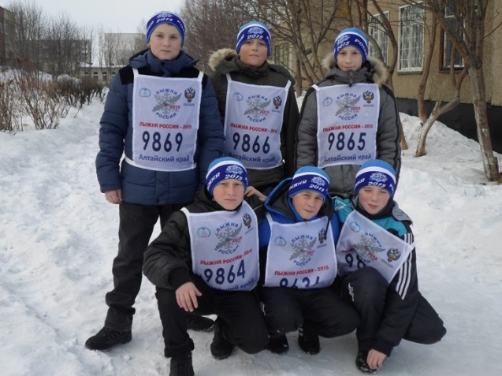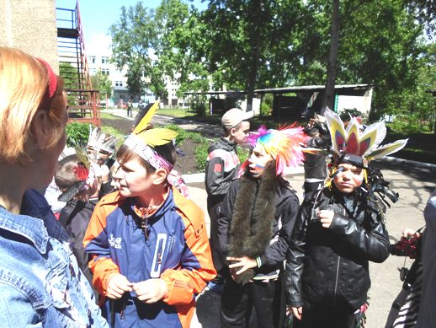

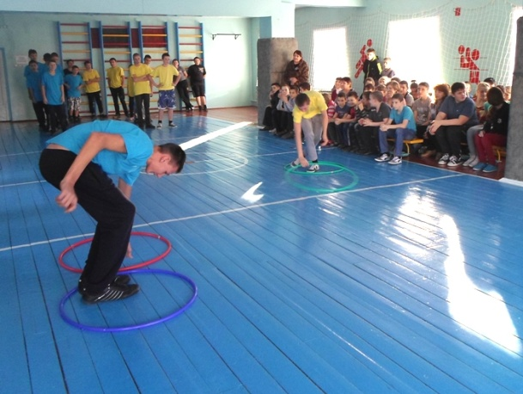

Для предотвращения чрезвычайных ситуаций в школе имеется:

- тревожная кнопка;
- автоматическая пожарная сигнализация;
- установлены 2 камеры видеонаблюдения внутри помещения; 3 камеры видеонаблюдения
пришкольной территории;
- во всех кабинетах имеются средства пожаротушения, аптечки для оказания первой медицинской помощи;

- информационные стенды в вестибюлях школы: по профилактике детского дорожно-транспортного травматизма (паспорт дорожной безопасности), противопожарной безопасности, антитеррористической;
- с обучающимися регулярно проводятся беседы по правилам поведения в случае обнаружения бесхозных вещей, обучение порядку вызова пожарной охраны, сотрудников органов внутренних дел, и аварийных служб.
- согласно плану в школе проводятся противопожарные тренировки по эвакуации людей и действиям при пожаре с учащимися;
-территория школы огорожена по периметру, освещается в темное время суток (целостность ограждение и исправность освещения проверяются ежедневно);
При проведении любых массовых мероприятий пост охраны усиливается сотрудниками ОВД и администрацией школы. Разрабатывается и выполняется План подготовки и проведения в школе-интернате массового мероприятия.
